Приложение 1
к распоряжению
администрации города
от ____________ № _________

СВЕДЕНИЯ
о границах публичного сервитута

Местоположение границ  публичного сервитута | Красноярский край, г. Красноярск, Железнодорожный район
Система координат | МСК-167, зона 4
Метод определения координат | аналитический метод
Площадь земельного участка | 375 кв. м
Средняя квадратическая  погрешность положения характерной точки (Mt), м | 0,1
Обозначение характерных  точек границ | Координаты, м
 | Х | Y
1 | 2 | 3
1 | 634701.79 | 96098.09
2 | 634702.25 | 96094.11
3 | 634698.86 | 96093.72
4 | 634690.36 | 96086.73
5 | 634689.82 | 96088.56
6 | 634688.02 | 96088.04
7 | 634687.06 | 96089.20
8 | 634694.76 | 96095.54
9 | 634700.01 | 96096.13
10 | 634699.85 | 96097.86
1 | 634701.79 | 96098.09
11 | 634726.22 | 96123.73
12 | 634676.85 | 96119.38
13 | 634669.94 | 96116.36
14 | 634669.94 | 96116.62
15 | 634662.94 | 96116.62
16 | 634662.94 | 96109.62
17 | 634669.94 | 96109.62
18 | 634669.94 | 96112.00
19 | 634677.84 | 96115.46
20 | 634724.62 | 96119.57
21 | 634729.70 | 96114.09
22 | 634731.58 | 96114.51
23 | 634732.38 | 96111.74
24 | 634735.05 | 96114.21
11 | 634726.22 | 96123.73
Система координат: МСК-167, зона 4

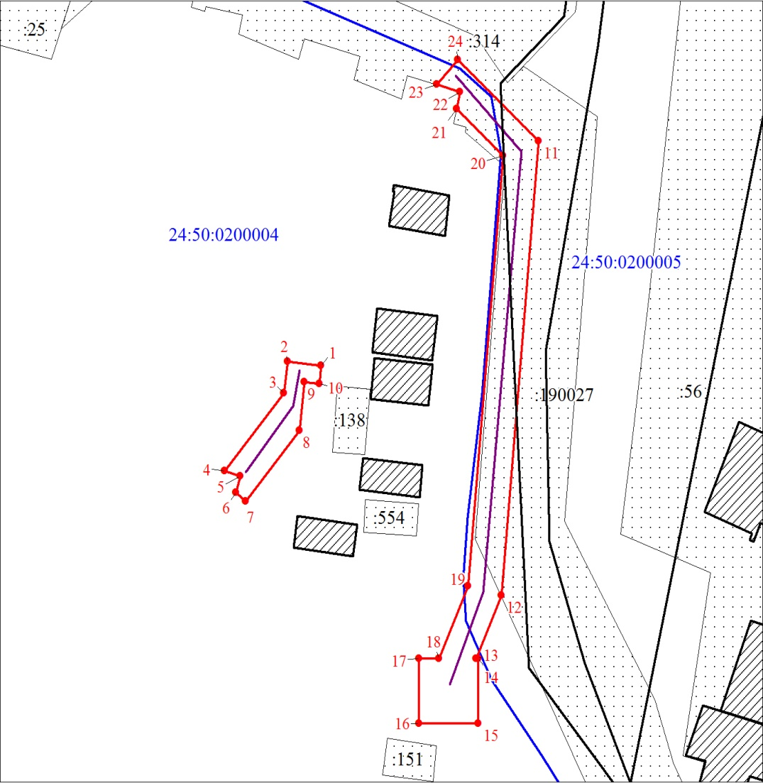
Масштаб 1:500
Условные обозначения:
 | – проектные границы публичного сервитута;
 | – инженерное сооружение, в целях размещения которого устанавливается публичный сервитут;
 | – характерная точка границы публичного сервитута;
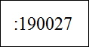   | – надписи кадастрового номера земельного участка, сведения  о котором содержатся в ЕГРН;  – граница кадастрового квартала;
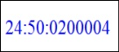  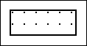   | – обозначение кадастрового квартала;  – существующая часть границы, имеющиеся в ЕГРН сведения о которой достаточны для определения ее местоположения;  – объект капитального строительства.

